Liceo Scientifico Statale

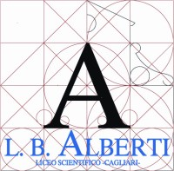
“Leon Battista Alberti”
Con indirizzo delle Scienze applicate e Liceo Linguistico
Sede centrale: Viale Colombo, 37 - 09125 CAGLIARI - Tel. 070.668805 - Fax 070.655325 Succursale: Via Ravenna s.n. – 09125 CAGLIARI - Tel. 070.345050 - Fax 070.344847 Succursale: Via Koch n.11 – 09121 CAGLIARI – tel. 392.6724335
Email: caps02000b@istruzione.it – PEC Email: caps02000b@pec.istruzione.it Web: www.liceoalberti.it - Cod. Fisc.: 80019530924 - Cod. IPA: UF5PBR

AUTORIZZAZIONE DEI GENITORI PER USCITA DIDATTICA
Al Dirigente Scolastico

Oggetto: Autorizzazione a svolgere attività integrative – visita guidata/uscita didattica
Uscita didattica/Visita d’istruzione

Io sottoscritto genitore dell’alunno/a
iscritto alla classe sezione del Liceo “L.B. Alberti”

autorizzo mio/a figlio/a
a recarsi nel seguente luogo:
il giorno: , orario:
per svolgere la visita guidata programmata dal/i C.d.C. della/e classe/i coinvolta/e.

Al termine dell’attività autorizzo mio/a figlio/a a fare autonomamente rientro a casa (se previsto).
Data
FIRMA

